МОУ СОШ №27

Образовательная область: «Математика»
Предмет: «Математика»

Золотое сечение-гармоническая пропорция

Выполнили: Ушаков Никита,
Башаева Александра,
учащиеся 6 «Б» класса

Руководитель: Лядова О.Н.,
учитель математики,

г. Комсомольск-на-Амуре
2017

Содержание

ВВЕДЕНИЕ 2

ОСНОВНАЯ ЧАСТЬ
1. Определение Золотого сечения 5
2. История Золотой сечение 6
3. Золотое сечение в архитектуре и живописи 7

ЭКСПЕРИМЕНТАЛЬНАЯ ЧАСТЬ 12

ЗАКЛЮЧЕНИЕ 13

БИБЛИОГРАФИЯ 14

ПРИЛОЖЕНИЕ 15
Введение

" Красота должна отвечать строгому числу"
Л.Б.Альберти

Феномен золотого сечения известен человечеству очень давно.
Его тайну пытались осмыслить Платон, Евклид, Пифагор, Леонардо да Винчи, Кеплер и многие другие крупнейшие мыслители человечества. Они неразрывно связывали золотое сечение с понятием всеобщей гармонии, пронизывающей вселенную от микромира до макрокосмоса.
Классическими проявлениями золотого сечения являются предметы обихода, скульптура и архитектура, математика, музыка и эстетика. В предыдущем столетии с расширением области знаний человечества резко увеличилось количество сфер, где наблюдается феномен золотой пропорции. Это биология и зоология, экономика, психология, кибернетика, теория сложных систем, и даже геология и астрономия.
Ежегодно издаются несколько книг посвященных этой проблеме, постоянно расширяя область приложения золотого сечения. Авторы этих исследований связывают золотое сечение с такими несовместимыми, на первый взгляд понятиями, как красота, асимметрия, рекурсия, самоорганизация и пропорция. За последние годы появились интересные интернет-сайты посвященные золотому сечению.
Живая природа построена на простых принципах и может быть описана элементарными моделями. В этой работе мы хотим сделать попытку системного анализа феномена золотого сечения и высказать несколько предположений, позволяющих объяснить всеобщий характер золотой пропорции.
Гипотеза: Золотое сечение является отображением окружающегося мира.
Объект исследования: наличие Золотого сечения в искусстве, в окружающих предметах.
Предметы исследования: предметы искусства, архитектуры, живописи, пропорции учебников, мебели, фигуры учеников.
Цель проекта – изучение понятия пропорции.
Задачи:
1.Сформировать понятие пропорция, найти определение Золотого сечения, изучить литературу, связанную с Золотым сечением
2.Развивать чувство гармонии, прекрасного.
3.Показать практическое применение этого понятия, провести эксперименты с элементами Золотого сечения,
4.Учить анализировать и делать выводы.
Было найдено определение Золотого сечения, изучена литература, связанная с Золотым сечением, проведены эксперименты, разработан собственный проект с элементами Золотого сечения, были сделаны выводы.
В ходе исследования были выявлены следующие результаты: закономерности Золотого сечения заложены в подсознании человека, использовались и используются архитекторами в своих работах.
Мы исследовали Золотое сечение в архитектуре, живописи, нами были выявлены признаки Золотого сечения в разных эпохах.
Мы провели исследования, которое подтвердили гипотезу, что Золотое сечение – отображение окружающегося мира

1.Определение Золотого сечения
В математике пропорцией (лат. proportio) называют равенство двух отношений: a:b=c:d.
Отрезок прямой АВ можно разделить на две части следующими способами:
- на две равные части – АВ : АС = АВ : ВС;
- на две неравные части в любом отношении (такие части пропорции не образуют);
- таким образом, когда АВ : АС = АС : ВС.

Последнее и есть золотое деление или деление отрезка в крайнем и среднем отношении.
Золотое сечение – это такое пропорциональное деление отрезка на неравные части, при котором весь отрезок так относится к большей части, как сама большая часть относится к меньшей; или другими словами, меньший отрезок так относится к большему, как больший ко всему a:b=b:c или с:b=b:а.
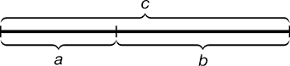
Рис. 1. Геометрическое изображение золотой пропорции.
Практическое знакомство с золотым сечением начинают с деления отрезка прямой в золотой пропорции с помощью циркуля и линейки.
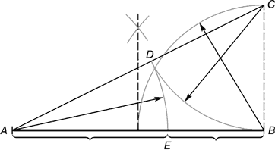
Рис. 2. Деление отрезка по золотому сечению. BC = 1/2 AB; CD = BC

Из точки В восстанавливается перпендикуляр, равный половине АВ. Полученная точка С соединяется отрезком с точкой А. На отрезке AC от точки С откладывается отрезок, равный ВС, заканчивающийся точкой D. На отрезке AB от точки А откладываем отрезок АЕ, равный отрезку AD. Полученная при этом точка Е делит отрезок АВ в соотношении золотой пропорции.
Отрезки золотой пропорции выражаются бесконечной иррациональной дробью AE = 0,618..., если АВ принять за единицу, ВЕ = 0,382... Для практических целей часто используют приближенные значения 0,62 и 0,38. Если отрезок АВ принять за 100 частей, то большая часть отрезка равна 62, а меньшая – 38 частям.
2. История Золотого сечения
Принято считать, что понятие о золотом делении ввел в научный обиход Пифагор, древнегреческий философ и математик (VI в. до н.э.). Есть предположение, что Пифагор свое знание золотого деления позаимствовал у египтян и вавилонян. И действительно, пропорции пирамиды Хеопса, храмов, барельефов, предметов быта и украшений из гробницы Тутанхамона свидетельствуют, что египетские мастера пользовались соотношениями золотого деления при их создании.
Французский архитектор Ле Корбюзье нашел, что в рельефе из храма фараона Сети I в Абидосе и в рельефе, изображающем фараона Рамзеса, пропорции фигур соответствуют величинам золотого деления. Зодчий Хесира, изображенный на рельефе деревянной доски из гробницы его имени, держит в руках измерительные инструменты, в которых зафиксированы пропорции золотого деления.
В фасаде древнегреческого храма Парфенона присутствуют золотые пропорции. При его раскопках обнаружены циркули, которыми пользовались архитекторы и скульпторы античного мира. В Помпейском циркуле (музей в Неаполе) также заложены пропорции золотого деления.
В дошедшей до нас античной литературе золотое деление впервые упоминается в “Началах” Евклида. Во 2-й книге “Начал” дается геометрическое построение золотого деления После Евклида исследованием золотого деления занимались Гипсикл (II в. до н.э.), Папп (III в. н.э.) и др. В средневековой Европе с золотым делением познакомились по арабским переводам “Начал” Евклида. Переводчик Дж. Кампано из Наварры (III в.) сделал к переводу комментарии. Секреты золотого деления ревностно оберегались, хранились в строгой тайне. Они были известны только посвященным.
В эпоху Возрождения усиливается интерес к золотому делению среди ученых и художников в связи с его применением как в геометрии, так и в искусстве, особенно в архитектуре Леонардо да Винчи. «Пусть никто не будучи математиком, не посмеет читать мои труды.». Он, художник и ученый, видел, что у итальянских художников эмпирический опыт большой, а знаний мало. Он задумал и начал писать книгу по геометрии, но в это время появилась книга монаха Луки Пачоли, и Леонардо оставил свою затею. По мнению современников и историков науки, Лука Пачоли был настоящим светилом, величайшим математиком Италии в период между Фибоначчи и Галилеем. Лука Пачоли был учеником художника Пьеро делла Франчески, написавшего две книги, одна из которых называлась “О перспективе в живописи”. Его считают творцом начертательной геометрии.
Леонардо да Винчи также много внимания уделял изучению золотого деления. Он производил сечения стереометрического тела, образованного правильными пятиугольниками, и каждый раз получал прямоугольники с отношениями сторон в золотом делении. Поэтому он дал этому делению название золотое сечение. Так оно и держится до сих пор как самое популярное.
В то же время на севере Европы, в Германии, над теми же проблемами трудился Альбрехт Дюрер. Он делает наброски введения к первому варианту трактата о пропорциях. Дюрер пишет. “Необходимо, чтобы тот, кто что-либо умеет, обучил этому других, которые в этом нуждаются. Это я и вознамерился сделать”.
Альбрехт Дюрер подробно разрабатывает теорию пропорций человеческого тела. Важное место в своей системе соотношений Дюрер отводил золотому сечению. Рост человека делится в золотых пропорциях линией пояса, а также линией, проведенной через кончики средних пальцев опущенных рук, нижняя часть лица – ртом и т.д. Известен пропорциональный циркуль Дюрера.
Великий астроном XVI в. Иоган Кеплер назвал золотое сечение одним из сокровищ геометрии. Он первый обращает внимание на значение золотой пропорции для ботаники (рост растений и их строение).
Кеплер называл золотую пропорцию продолжающей саму себя “Устроена она так, – писал он, – что два младших члена этой нескончаемой пропорции в сумме дают третий член, а любые два последних члена, если их сложить, дают следующий член, причем та же пропорция сохраняется до бесконечности”.
3. Золотое сечение в архитектуре и живописи
" Красота должна отвечать строгому числу»
Л.Б.Альберти

Перенесемся в эпоху классической Греции. Великолепные памятники архитектуры оставили нам зодчие древней Греции. Одним из красивейших произведений древнегреческой архитектуры является Парфенон (V в. до н. э.). Храм Афины - Парфенон был построен в честь победы эллинов над персами. Для создания гармонической композиции на холме его строители даже увеличили холм в южной части, соорудив для этого мощную насыпь .

Как указывает Г.И. Соколов, протяженность холма перед Парфеноном, длины храма Афины и участка Акрополя за Парфеноном соотносятся как отрезки золотой пропорции. При взгляде на Парфенон у места расположения монументальных ворот при входе в город (пропилеи) отношения массива скалы у храма также соответствует золотой пропорции. Таким образом, золотая пропорция была использована уже при создании композиции храмов на священном холме.

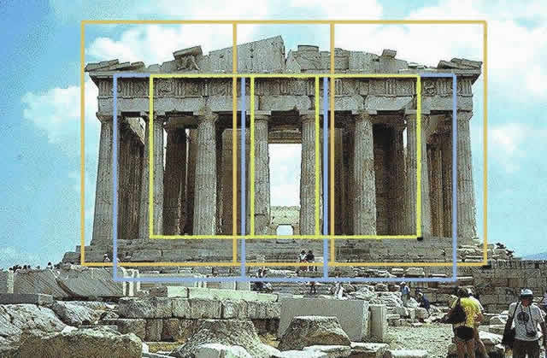

Рис. 3. Парфенон.
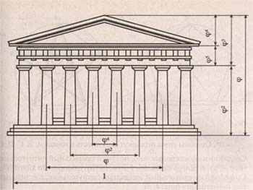

Рис. 4. Схема здания Парфенона.

На рисунках виден целый ряд закономерностей, связанных с золотым сечением. Пропорции здания можно выразить через различные степени числа Ф=0,618...

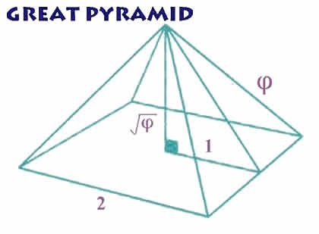
Рис. 5. Схема пирамиды Хеопса.
Пропорции пирамиды Хеопса, храмов, барельефов, предметов быта и украшений из гробницы Тутанхамона свидетельствуют, что египетские мастера пользовались соотношениями золотого деления при их создании. Французский архитектор Ле Корбюзье нашел, что в рельефе из храма фараона Сети I в Абидосе и в рельефе, изображающем фараона Рамзеса, пропорции фигур соответствуют величинам золотого деления. Зодчий Хесира, изображенный на рельефе деревянной доски из гробницы его имени, держит в руках измерительные инструменты, в которых зафиксированы пропорции золотого деления.
Что касается пирамид, не только египетские пирамиды построены в соответствии с совершенными пpопоpциями золотого сечения.
Эти интересные наблюдения подсказывают, что конструкция пирамиды основана на пропорции Ф=0,618. Современные ученые склоняются к интерпретации, что древние египтяне построили ее с единственной целью - передать знания, которые они хотели сохранить для грядущих поколений.
Рис. 6. Храм Василия Блаженного.
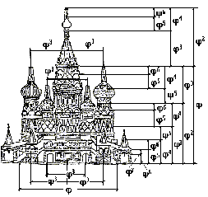
Рис. 7. Схема Храма Василия Блаженного
Золотое сечение в картине И.И.Шишкина "Сосновая роща".
На этой знаменитой картине И. И. Шишкина с очевидностью просматриваются мотивы золотого сечения. Ярко освещенная солнцем сосна (стоящая на первом плане) делит длину картины по золотому сечению. Справа от сосны - освещенный солнцем пригорок. Он делит по золотому сечению правую часть картины по горизонтали. Слева от главной
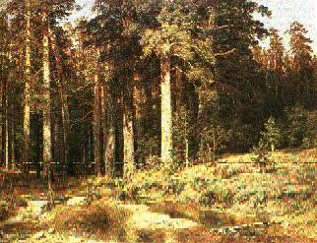
сосны находится множество сосен - при желании можно с успехом продолжить деление картины по золотому сечению и дальше.
Скульпторы утверждают, что талия делит совершенное человеческое тело в отношении «золотого сечения».
Так, например, знаменитая статуя Аполлона Бельведерского состоит из частей, делящихся по золотым отношениям.
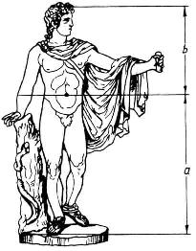
Природа распорядилась в строении человеческого тела следующими пропорциями:
- четыре ладони равны стопе,
- шесть ладоней составляют один локоть,
- четыре локтя - рост человека,
- четыре локтя равны шагу, а двадцать четыре ладони равны росту человека,
- наибольшая ширина плеч - восьмая часть роста,
- расстояние от локтя до кончиков пальцев - 1/5 роста, от локтя до подмышечной ямки - 1/8,
- длина всей руки - это 1/10 роста,
- стопа - 1/7 часть роста.

В конце XIX – начале XX вв. появилось немало чисто формалистических теории о применении золотого сечения в произведениях искусства и архитектуры. С развитием дизайна и технической эстетики действие закона золотого сечения распространилось на конструирование машин, мебели.
Экспериментальная часть
Нами было проведено исследование:
найти предметы, окружающие нас, которые дают примеры золотого сечения.
проверить, в каком отношении находятся части тела учеников 6а класса и определить ученика с пропорциями «золотого сечения».
1. Предметы, окружающие нас
Мы измерили размеры классной доски:
Длина – 142 см, ширина – 95 см. Отношение ширины к длине равно 0,67 и оно не равно, но близко к «золотому сечению».
Мы измерили размеры парт в кабинете математики: длина – 118 см, ширина – 55 см. Отношение ширины к длине равно 0,466. Сделали вывод: парты надо менять!
2. Учебники, по которым мы учимся
Для исследования мы взяли 4 учебника, измерили размеры и нашли отношение размеров
Учебник длина ширина отношение
«Русский язык» 215мм 165мм 0,76
«Математика» 215мм 160мм 0,74
«Биология» 220мм 140мм 0,64
«Общество» 260мм 195мм 0,75
3. «Золотое сечение» и 6А
- В эксперименте приняли участие 23 человека.
- Измерили у всех рост(А) , расстояние до талии(В) и от талии до макушки головы(С)
- Нашли отношение В:А и С:В
- «Золотое сечение» составляет 0,618
Результаты:
- у 82% в отношении присутствует 0,6…
- у 23% отношение равно 0,61-0,62
- Самые пропорциональные телосложения оказались у 4-х учеников (17%)
(Приложение)
Их имена:
Тюрина Анна 0,613-0,604
Долгих Катя 0.621-0,611
Семенов Андрей 0,614-0,627
Садрулин Олег 0,618 -0,617 «Золотое сечение»
Через год мы повторим Эксперимент!
Заключение

Человек различает окружающие его предметы по форме. Интерес к форме какого-либо предмета может быть продиктован жизненной необходимостью, а может быть вызван красотой формы. Форма, в основе построения которой лежат сочетание симметрии и золотого сечения, способствует наилучшему зрительному восприятию и появлению ощущения красоты и гармонии. Целое всегда состоит из частей, части разной величины находятся в определенном отношении друг к другу и к целому. Принцип золотого сечения – высшее проявление структурного и функционального совершенства целого и его частей в искусстве, науке, технике и природе.
Мы попытались исследовали предметы окружающие нас и пропорции своего тела и обнаружили сами Золотую пропорцию в окружающем нас мире
ОБЩИЕ ВЫВОДЫ:
- Золотое сечение – это один из основных основополагающих принципов природы;
- Человеческое представление о красивом явно сформировалось под влиянием того, какой порядок и гармонию человек видит в природе.
- Закономерности Золотого сечения заложены в подсознании человека, использовались и используются архитекторами в своих работах.
- Золотое сечение является отображением окружающегося мира
- С возрастом увеличивается количество людей, выбирающих Золотую пропорцию.
- Также Золотое сечение имеет большое применение в нашей жизни. На летательных аппаратах с электромагнитными источниками энергии создаются прямоугольные ячейки с пропорцией золотого сечения. В гидротехнике по золотой спирали изгибают трубу, подводящую поток воды к лопастям турбины. Благодаря этому напор воды используется с наибольшей производительностью.

Человек – венец творения природы… Установлено, что золотые отношения можно найти и в пропорциях человеческого тела. Кроме того, человек сам является творцом, создаёт замечательные произведения искусства, в которых просматривается золотая пропорция.
Библиография:

1. Д. Пидоу. Геометрия и искусство. М. Мир 1990
2. Васютинский Н. Н. Золотая пропорция. М. 1990
5. «Математика - Энциклопедия для детей» М.: Аванта +, 1998
6. Журнал «Математика в школе», 1994, № 2; № 3
7. http://www.abc-people.com/idea/zolotsech/
8. http://n-t.ru/tp/iz/zs.htm
9. http://tmn.fio.ru/works/04x/304/p3_4.htm
10. http://www.arstudia.ru/kazakov/2.html
11. http://e-project.redu.ru/mos/images/blds.htm
Приложение
№ | Фамилия Имя | a, см | b, cм | с, см | b : a | c : b
1 | Булдыгина Милана | 155 | 101 | 54 | 0,652 | 0,505
2 | Ворфоломеев Никита | 178 | 105 | 73 | 0,561 | 0,695
3 | Гусаров Кирилл | 165 | 100 | 65 | 0,606 | 0,65
4 | Долгих Катя | 145 | 90 | 55 | 0,621 | 0,611
5 | Ермакова Оксана | болеет
6 | Кочетков Максим | болеет
7 | Крылов Олег | 150 | 94 | 56 | 0,626 | 0,596
8 | Кусерова Наталья | 150 | 91 | 59 | 0,607 | 0,648
9 | Мавленков Саша | 160 | 98 | 62 | 0,613 | 0,633
10 | Мартиросян Тамара | 169 | 110 | 59 | 0,651 | 0,541
11 | Панчев Сергей | 170 | 104 | 66 | 0.613 | 0,635
12 | Полоян Стелла | 159 | 99 | 60 | 0.623 | 0,606
13 | Саакян Оганес | 167 | 100 | 67 | 0,599 | 0,67
15 | Садруллин Олег | 152 | 94 | 58 | 0,618 | 0,617
16 | Салменкова Лиза | 158 | 102 | 56 | 0.646 | 0,549
17 | Семенов Андрей | 166 | 102 | 64 | 0.614 | 0,627
18 | Семенова Катя | 159 | 102 | 57 | 0,642 | 0,559
19 | Соколова Саша | 149 | 94 | 55 | 0,613 | 0,585
20 | Тюрина Аня | 162 | 101 | 61 | 0,613 | 0,604
21 | Устинов Анатолий | 170 | 100 | 70 | 0.588 | 0,7
22 | Харьковский Макс | болеет
23 | Чернитевич Никита | 162 | 98 | 64 | 0,605 | 0.653
24 | Щерба Диана | 167 | 101 | 66 | 0,605 | 0,653
25 | Агакишиева Сабина | 151 | 99 | 52 | 0,655 | 0,525
26 | Агакишиева Эллада | 157 | 100 | 57 | 0,637 | 0.57
 | a - рост ученика
 | в - расстояние от
 | пола до талии
 | с - расстояние от
 | талии до макушки
 | головы

